**平成2９年度**

**家庭教育支援員（親学習リーダー・訪問型家庭教育支援員）養成講座「初級編」（第1・２回）**

日　時：平成29年6月27日（火曜日）

場　所：大阪府新別館南館８階大研修室

平成2９年６月2７日（火曜日）、大阪府新別館南館８階大研修室にて、今後新たに家庭教育支援に携わっていただく方の養成を目的に、平成2９年度家庭教育支援員（親学習リーダー・訪問型家庭教育支援員）養成講座「初級編」の第1回・第2回講座（「初級編」は全10回・5日間）を開催しました。養成講座「初級編」には府内の市町村から、各教育委員会を通じて100名を超える参加申込みをいただきました。

【第1回講座】　　　　　　　　　　　　　　　　　　　　　　　【第2回講座】

**講　師：三川　俊樹　氏　（追手門学院大学 心理学部　教授）**

**「役割の自覚－家庭教育支援員としての役割、活動するにあたって－」**

第1回講座では、講師として追手門学院大学の三川教授を講師にお招きし、「役割の自覚―家庭教育支援員としての役割、活動するにあたって―」と題して、講演いただきました。今後新たに家庭教育支援に携わるために、家庭教育支援が必要とされた背景や、ご自身が大阪府の家庭教育支援に関わって

こられた経験から、家庭教育支援のための仕組みやポイント、成果、そ

して、家庭教育支援員としての役割や意識することを、実際の事例とと

もにお話いただきました。

参加者の方からは、「家庭教育

支援員として、『指導』ではなく

『支援』する立場であることや、

一人で抱え込むことの問題点など

様々な点を意識することができた講座だった」という感想をいただきました。　　　　　　　　**【参加者の感想】**

①　**講　師：大阪府教育庁　地域教育振興課**

**「大阪府の現状と家庭教育支援の取組について」**

大阪府の家庭教育支援をめぐる現状や傾向について、様々なデータ等を用いて説明しました。また、家庭教育支援員として活動するにあたって、知っておいていただきたい大阪府の取組、現状での課題、また、今後の方向性等についても説明しました。

③　**講　師：**　**大阪府教育庁**

**地域教育振興課**

**「子ども理解について」**

子どもや保護者をめぐる社会（環境）の変化等もふまえて、子ども理解について話をしました。「子どもを理解する」には、子どもをより深く「知る」こと、「共感的に理解する」ことが大切であり、そのためには、「学校」「家庭」「地域」が連携しながら、子どもの育ちを見守っていく（支援していく）ことが大切だと話をしました。

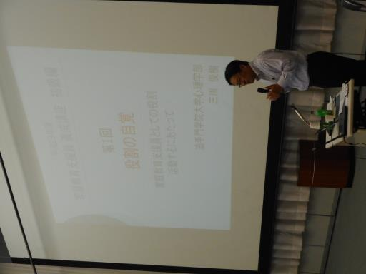

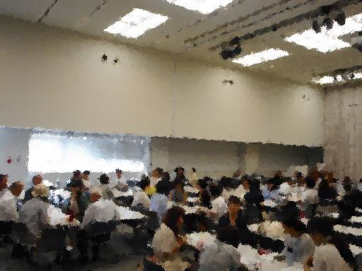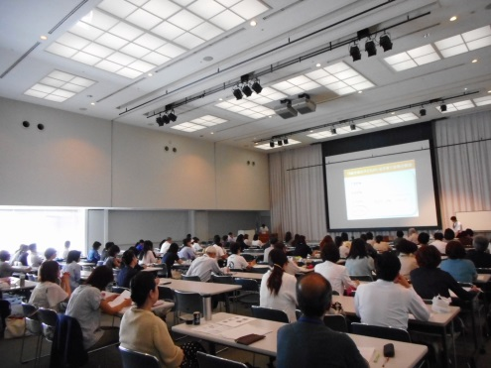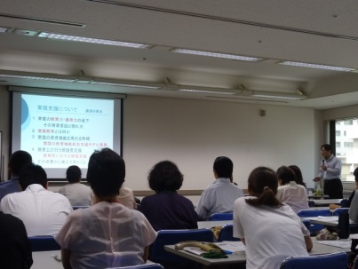

②　**講　師：大阪府教育庁　小中学校課**

**「教育課題の理解と学校との連携」**

　いじめ、不登校といった大阪府の生徒指導における現状や課題について、様々な調査結果や実際の事例を交えながら説明がありました。小学校、中学校での問題行動の背景にある特徴や、考えられる要因についての話もあり、受講者の方も熱心に聞かれていました。また、学校との連携、支援員として必要な視点などについても説明がありました。また、「ソーシャルワークの視点」について、事例を基にしたワークショップなどもあり、学校との連携について考える機会となりました。

・家庭教育は「すべての教育の出発点」というお話を聞き、改めてこの講習でしっかり学ぼうと思いました。また、保護者に寄り添うことの大切さ、あくまでも「支援」という基本を大切にしようと思いました。